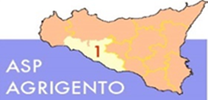
AMMONTARE
COMPLESSIVO DEI DEBITI 1° TRIMESTRE 2025

AMMONTARE COMPLESSIVO DEI DEBITI € 49.912.836,83

NUMERO IMPRESE CREDITRICI 2419

